Несколько способов, способствующих запуску речи

у ребенка с нарушением и задержкой речевого развития
Не откладывайте начало занятий на завтра. Сегодня нужно ехать к бабушке, завтра в магазин, послезавтра в отпуск. Дни незаметно складываются в года. Занятия должны проходить регулярно, при каждой возможности. Чем раньше вы начнете, тем быстрее и легче ребенок нагонит своих говорящих сверстников!

Уберите телефон, выключите телевизор
Игры на планшете и мультики, «развивающие» говорящие медведи и куклы – спасение для перегруженной делами мамы, но они очень вредны для молчащего ребенка. Когда ему отводится роль пассивного наблюдателя, необходимости говорить просто не возникает. Чем проще будет игрушка, тем больше вероятность, что ребенку захочется ее «озвучить». Купите набор обычных кубиков, конструктор, самую простую куклу, ограничьте просмотр мультиков и игры с планшетом. Ребенок должен исполнять главную роль в игре. Первое время помогайте ему разыгрывать простые ситуации, которые ему хорошо знакомы.
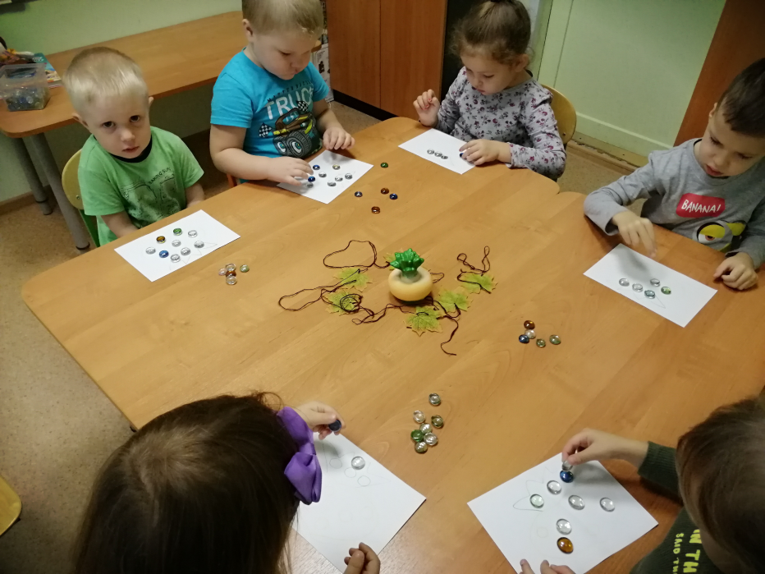

Разговаривайте с ребенком
Если малыш не говорит, это не значит, что ему неинтересно то, что вы ему говорите. Постоянно общайтесь с ним, проговаривайте каждое свое действие, называйте окружающие вас предметы и явления. Так вы пополняете пассивный словарь ребенка. Произносите слова медленно, четко, громко, следя за артикуляцией. Для малышей основной источник знаний – взрослые, он учится, подражая родителям, так дайте своему сыну или дочери правильный образец.
Вначале упростите все слова до двух-трех слогов, чтобы ребенку было проще их воспроизвести самостоятельно, например, не «бабушка», а «баба». Желательно, чтобы в словах использовались в основном те звуки, которые малыш уже знает. В частности, звуки «м», «п», «б» обычно появляются первыми в речи, независимо от родного языка. Постепенно усложняйте слова.
Если в семье для общения используют несколько языков, при ребенке должен звучать только один из них. Не путайте малыша, сначала дайте ему овладеть материнским языком, а потом уже другим.

Пойте песни, читайте стихи
Если ребенок произносит некоторые звуки, пропевайте их вместе с ним, добавляя к согласным гласными, например: ААААА, БА-БА, ПА-ПА, МО-МО, БО-БО и т. д. Это простое, но эффективное упражнения подготовит речевые органы к произнесению более сложных слов.
Читайте вместе короткие детские стихи, народные потешки и пестушки, как правило, в них недлинные слова с похожими звуками. Через некоторое время, когда ребенок запомнит их, специально сделайте ошибку, дайте ему возможность досказать. Устоять перед искушением поправить взрослого могут не все карапузы.
Если вы поете ребенку перед сном, ограничьте репертуар двумя - тремя песенками и меняйте произведения как можно реже.
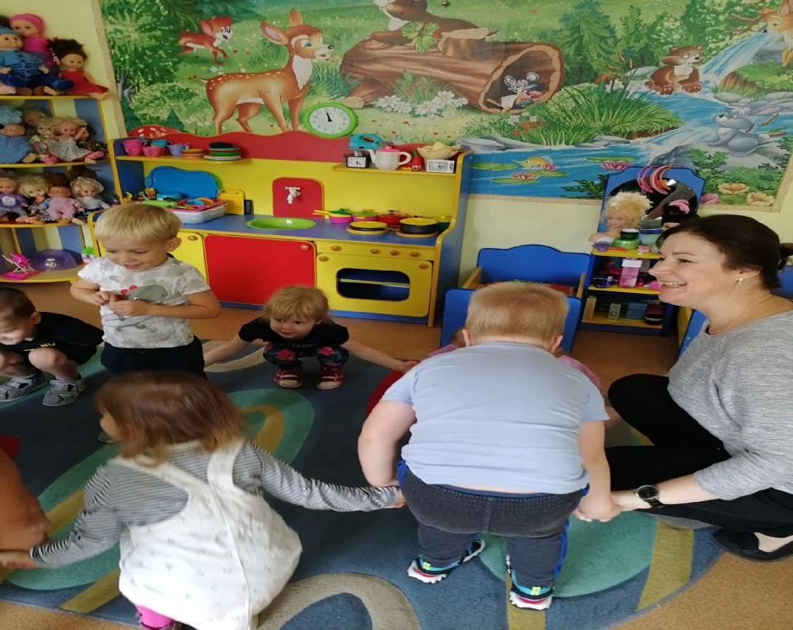

Показывайте, как говорить
Советую завести альбом с картинками, на которых изображены бытовые предметы, животные, члены семьи. Вместе с ребенком рассматривайте их, называя изображение: «Это баба Маша», «Это киса», «Это деда Миша» и т. д. Когда ребенок запомнит слова, постройте из них простые схематичные предложения, используя слова-действия: «Миша, дай», «Киса, иди» и пр. Если вы увидели в магазине альбомы для развития речи, выбирайте те издания, где большие яркие картинки и даны четкие инструкции, как с ними работать.
Используйте в речи простые конструкции типа «дай ручку», «где мишка?», «покажи носик», терпеливо повторяйте одни и те же слова и фразы. Опирайтесь на то, что ребенок способен усвоить.
Развивайте сенсорное восприятие
Нервные окончания на пальцах и внутренней стороне ладони связаны с центрами речи и памяти головного мозга. Ежедневно выполняйте пальчиковую гимнастику, делайте микромассаж ручек. Разрешайте ребенку пересыпать крупу, играть с цветным рисом, песком, водой, пуговицами, фасолью и другими мелкими предметами. Купите малышу набор музыкальных инструментов: ксилофон, дудочку, барабан, губную гармошку. Учите различать цвета, формы, величину, количество. Разнообразные тактильные, зрительные, слуховые впечатления помогут быстрее запустить речь и развить высшие психические функции.

Побуждайте ребенка говорить
Задавайте простые вопросы («где киса?»), обращайтесь с посильными просьбами («дай ложку»), спрашивайте, как у него дела, что он видел на улице и т. д. Во время игры вызывайте у него желание подражать вам. Например, во время пряток открывайте глаза со звуком «ку-ку!», при игре с паровозиком имитируйте его гудок: «ту-туууу!» и так далее. Слова должны иметь эмоциональную окраску: удивляйтесь «Ух ты!», радуйтесь «Ура!», выражайте огорчение «Ай!», «Эх»…Если ребенок повторяет за вами только гласные, это уже результат.
Многие дети-молчуны выражают свои желания и просьбы жестами и мимикой. По мере возможности пресекайте эти «разговоры». Делайте вид, что не понимаете, когда речь идет о предмете или действии, названия которых малыш прекрасно знает, но не хочет сказать вслух.

Сохраняйте спокойствие!
Когда ребенок долго не говорит, это может раздражать, вам может даже казаться, что он отстает не только в речевом развитии. Ни в коем случае не сердитесь, не срывайтесь на ребенка, не угрожайте, иначе он надолго замкнется в себе.

